2023139Z1K10

水平面上*A*、*B*、*C*三点固定着三个电荷量均为*Q*的正点电荷，将另一质量为*m*的带正电的小球(可视为点电荷)放置在*O*点，*OABC*恰构成一棱长为*L*的正四面体，如图所示。已知静电力常量为*k*，重力加速度为*g*，为使小球能静止在*O*点，小球所带的电荷量为(　　)

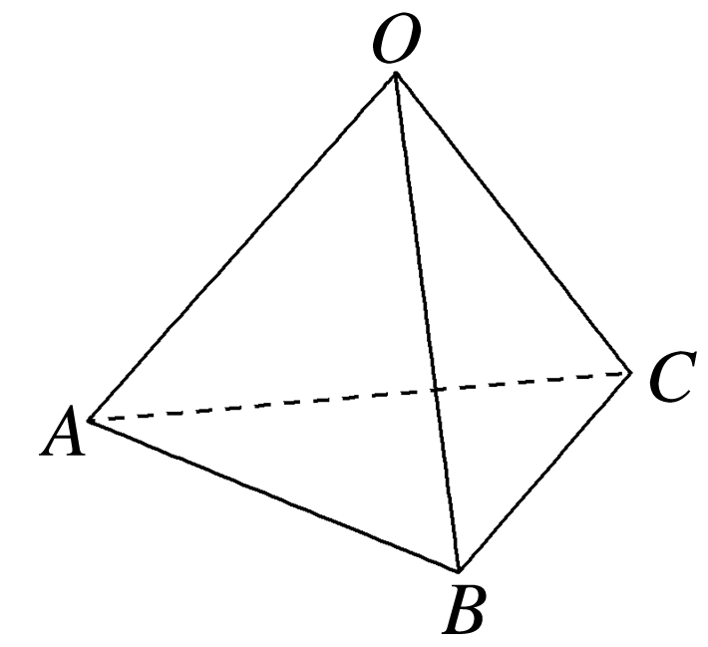

A. B.

C. D.